1. Сравнение методов оптимизации при обучении

1.1. Запустить ANFIS-редактор и загрузить в него FIS-структуру, созданную в ходе выполнения п.2.3 л.р. №3.

fis = readfis('CopyVoskanyan')

fis =

struct with fields:

name: 'Voskanyan'

type: 'sugeno'

andMethod: 'min'

orMethod: 'max'

defuzzMethod: 'wtaver'

impMethod: 'min'

aggMethod: 'max'

input: [1×2 struct]

output: [1×1 struct]

rule: [1×9 struct]

Рисунок 1 – FIS–структура

1.2. Сформировать обучающую выборку объёмом 100 точек в соответствии с рекомендациями (см. приложение)

function [ TrainSample ] = GetTrainSample(xMax, yMax,X,Y,M )

TrainX=rand(100,1)* xMax;

TrainY=rand(100,1)* yMax;

Train=zeros(100,1);

for i=1:100

Train(i,1)=GetPoint( X, Y, M, TrainX(i,1), TrainY(i,1));

end

TrainSample = [TrainX, TrainY, Train];

end

train = GetTrainSample(1,1,X,Y,M)

train =

0,631188734269011 0,782872072979123 0,702722611853287

0,355073651878849 0,693787614986897 0,528626264544982

0,997003271606648 0,00980225226306208 0

…

0,125654587362626 0,588209385389494 0,369377643809046

0,308914593566815 0,366156800454938 0,382262675777646

0,726104431664832 0,806759544661106 0,743993901989161

1.3. Сформировать тестирующую выборку объёмом 100 точек в соответствии с рекомендациями (см. приложение)

function [ TestSample ] = GetTestSample(xMax, yMax,X,Y,M )

TestX = rand(100,1) * xMax;

TestY = rand(100,1) * yMax;

Test=zeros(100,1);

for i=1:100

Test(i,1) = GetPoint(X, Y, M, TestX(i,1), TestY(i,1));

end

TestSample = [TestX, TestY, Test];

end

test = GetTestSample(1,1,X,Y,M)

test =

0,503780785776156 0,406726915089364 0,450490065345733

0,489594338723354 0,666931533207499 0,573251313215623

0,877048723385044 0,933725659545930 0,797464865466275

…

0,206776457935105 0,258582251418772 0,338886343296915

0,653850592062588 0,897865684840299 0,758099497988911

0,0720515512206499 0,593361860386109 0,349481131461923

1.4. Загрузить сформированную выборку в качестве тестирующей.

ok

1.5. Установить метод обучения ‘hybrid’

ok

1.6. Установить число циклов обучения равным 10.

ok

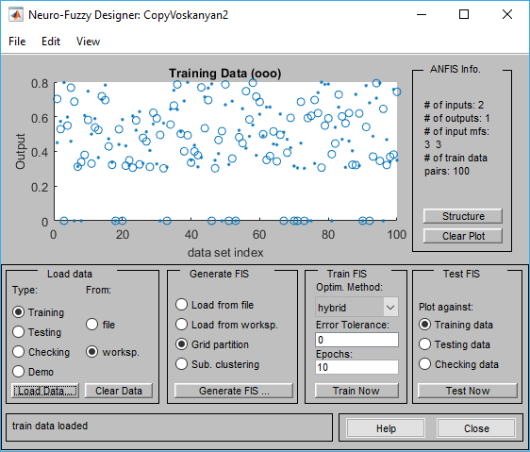

Рисунок

1.7. Произвести обучение системы. Величину ошибки обучения зафиксировать в отчёте.

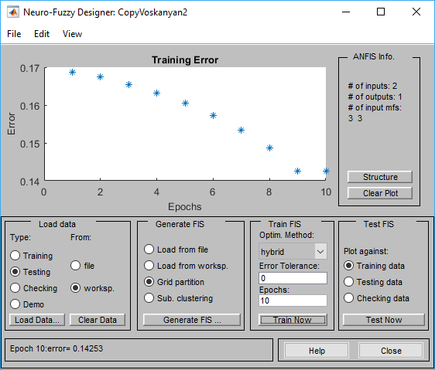

Рисунок

Error = 0,14253

1.8. Произвести тестирование системы по тестирующей выборке. Величину ошибки тестирования зафиксировать в отчёте.

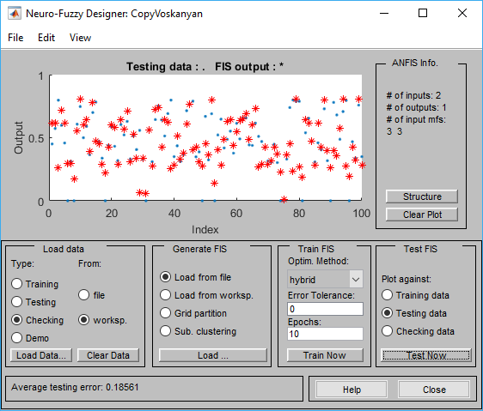

Рисунок

Error = 0,18561

1.9. Заново загрузить обучаемую систему и повторить пункты 1.6-1.8 для 50, 100, 200, 500 и 1000 циклов обучения. Результаты представить в таблице. Построить графики зависимостей ошибок обучения и тестирования от числа циклов.

Таблица 1

|  |  |  |  |  |  |  |
| --- | --- | --- | --- | --- | --- | --- |
|  | 10 | 50 | 100 | 200 | 500 | 1000 |
| Обучающая | 0.14253 | 0.14253 | 0.14253 | 0.14253 | 0.14253 | 0.14253 |
| Тестирующая | 0.18561 | 0.18561 | 0.18561 | 0.18561 | 0.18561 | 0.18561 |

1.10. Установить метод обучения ‘backpropa’. Повторить исследование для различного числа циклов обучения. Результаты представить в таблице. Построить графики зависимостей ошибок обучения и тестирования от числа циклов.

Таблица 2

|  |  |  |  |  |  |  |
| --- | --- | --- | --- | --- | --- | --- |
|  | 10 | 50 | 100 | 200 | 500 | 1000 |
| Обучающая | 0.27489 | 0.22801 | 0.19811 | 0.19669 | 0.19636 | 0.19589 |
| Тестирующая | 0.27975 | 0.23398 | 0.20254 | 0.20064 | 0.19984 | 0.19922 |

1.11. Построить график зависимости ошибок тестирования по разным методам от числа циклов.

Рисунок

2. Сравнение способов организации обучающей выборки

2.1. Установить метод обучения ‘hybrid’

Ok

2.2. Загрузить обучающую и проверочные выборки, использованные в первой части задания.

Ok

2.3. Загрузить созданную в ходе выполнения п.1.3 л.р. №3 априорную выборку в качестве проверочной.

Ok

2.4. Повторить исследование для различного числа циклов обучения. Результаты представить в таблице. Построить графики зависимостей ошибок обучения и тестирования от числа циклов.

Таблица 3

|  |  |  |  |  |  |  |
| --- | --- | --- | --- | --- | --- | --- |
|  | 10 | 50 | 100 | 200 | 500 | 1000 |
| Обучающая | 0.14253 | 0.14253 | 0.14253 | 0.14253 | 0.14253 | 0.14253 |
| Тестирующая | 0.18847 | 0.18847 | 0.18847 | 0.18847 | 0.18847 | 0.18847 |

2.5. Установить метод обучения ‘backpropa’. Повторить исследование для различного числа циклов обучения. Результаты представить в таблице. Построить графики зависимостей ошибок обучения и тестирования от числа циклов.

Таблица 4

|  |  |  |  |  |  |  |
| --- | --- | --- | --- | --- | --- | --- |
|  | 10 | 50 | 100 | 200 | 500 | 1000 |
| Обучающая | 0.27489 | 0.22801 | 0.19811 | 0.19669 | 0.19636 | 0.19589 |
| Тестирующая | 0.27975 | 0.23398 | 0.20326 | 0.20128 | 0.2003 | 0.19984 |

2.6. Построить сравнительный график зависимости ошибок тестирования по разным методам от числа циклов.

2.7. Для каждого метода обучения построить сравнительные графики зависимости от числа циклов ошибок тестирования при обучении с использованием проверочной выборки и без неё.

2.8. По результатам п.1 и п. 2 определить рекомендации для “наилучшего” обучения FIS-структуры. Провести контрольное обучение на основе рекомендаций.

2.9. Просмотреть параметры функций принадлежности и выходные константы для обученной системы. Сравнить их с исходными. Результаты представить в виде таблицы.